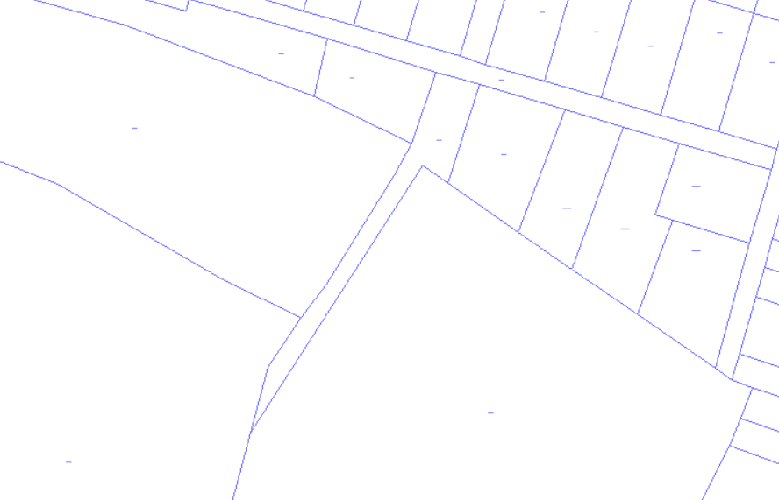

Droga wewnętrzna położona na dz. nr ewid. 250

